Arroyo del Monte 5. 28035 MADRID - T: (34) 913 769 130 - F: (34) 915 563 290 - rfegolf@rfegolf.es - www.rfegolf.es

Circular nº 8/2013

CAMPEONATO DE ESPAÑA INTERCLUBES FEMENINO

Puntuable Ranking Mundial Femenino
Club Golf Guadalhorce. 5 al 7 de abril de 2013

SEDE: CLUB DE GOLF GUALDALHORCE
Ctra. De Cártama. Km 7
29590 CAMPANILLAS (Málaga)
Tel.: 952 17 93 78 / 68
Email: administracion@guadalhorce.com
Web: www.guadalhorce.com

FECHAS: 5, 6 y 7 de abril de 2013.

ENTRENAMIENTO: Los equipos participantes podrán entrenar gratuitamente el día 4 de abril de 2013, previa petición de hora llamando por teléfono al club.

REGLAMENTO: Adjunto en Página 4.
El equipo que se proclame Campeón, representará a España en la Copa de Europa Femenina de Clubes 2013 y recibirá una subvención de la Real Federación Española de Golf para dicha participación.

REUNIÓN DE CAPITANES:

Se celebrará el jueves 4 de abril. La hora se publicará previamente en el tablón informativo del campeonato.

CARRITOS ELÉCTRICOS:

El club tiene una disponibilidad limitada de carritos eléctricos para las jugadoras. Las reservas deberán efectuarse antes del 21 de marzo de 2013 vía email pro-shop@terra.es. Las adjudicaciones se harán por estricto orden de petición.

INSCRIPCIONES: El Club o entidad deportiva federada deberá enviar su inscripción online a través de nuestra página web, accediendo desde www.rfegolf.es con su propio usuario y contraseña, que le fueron facilitados por la Real Federación Española de Golf, a “Administrar club”
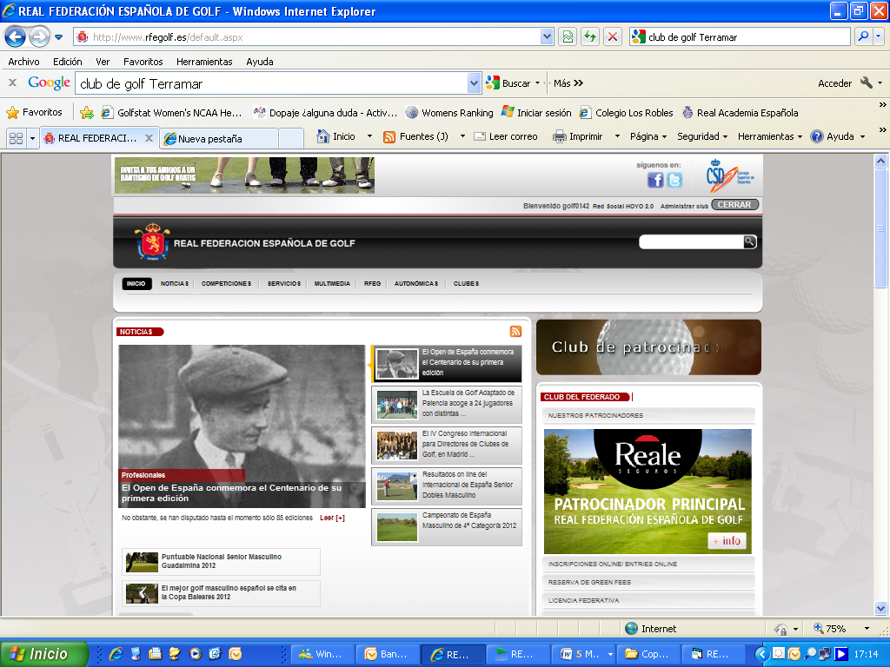

A continuación, se accederá a la caja de “inscripción a competiciones” para proceder a la inscripción del equipo.
El cierre de inscripción será a las 23:59 horas del día 21 de marzo de 2013. El listado de participantes se publicará al día siguiente en la página web.

REGISTRO Y PAGO DE INSCRIPCIÓN:

El capitán de cada equipo deberá registrarse en el club antes de las 12:00 horas del día 4 de abril. En ese momento, deberá abonar unos derechos de inscripción de 150,00 € en la tienda del club.

ALOJAMIENTO: Los clubes interesados podrán efectuar su reserva enviando la hoja de alojamiento (pág. 4 de esta circular) a alfaro@holegolf.es, antes de 21 de marzo de 2013.


En Madrid, a 11 de febrero de 2013
EL SECRETARIO GENERAL

Luis Álvarez de Bohorques

CAMPEONATO DE ESPAÑA INTERCLUBES FEMENINO

Reglamento

Participantes: Podrán tomar parte hasta un número máximo de 16 equipos representativos de otros tantos clubes o entidades afiliadas a la R.F.E.G., con campo homologado de, al menos 9 hoyos y excepcionalmente también aquellos que no teniendo campo, tengan un mínimo de 350 licencias federativas a 31 de diciembre del año anterior.

En caso de inscribirse un número mayor al arriba estipulado, tomarán parte: el equipo ganador de la edición anterior, el equipo del club o Entidad organizador y los equipos con suma de hándicap exacto más baja. En caso de empate en esta suma, se resolverá a favor del equipo que tenga la jugadora con hándicap más bajo, la segunda jugadora, la tercera jugadora, si continúa el empate, se resolverá por sorteo.

El hándicap a tener en cuenta será el que conste en la Base de Datos de la R.F.E.G. el día siguiente al de cierre de las inscripciones.

Los equipos se compondrán de tres jugadoras, cada una de ellas con licencia amateur en vigor y cuyo hándicap no sea superior a 15,4, y un capitán, el cual podrá ser o no jugadora y no podrá estar en posesión de la licencia de Profesional de golf. El capitán podrá dar consejo, ejerza o no de caddie. La capitana-jugadora no puede dar consejo durante su vuelta estipulada.

De las tres jugadoras que figuren en el momento del cierre de inscripción, solamente una de ellas podrá ser sustituida por otra durante todo el campeonato.

Una jugadora podrá representar a un Club o Entidad, si es socia o abonada del mismo con un mínimo de un año de antigüedad (365 días antes de la prueba. Ninguna jugadora podrá figurar, a la hora de inscribir el equipo, como representante de más de un Club o Entidad, pese a ser socia o abonada de más de uno. No obstante, si una jugadora está inscrita en uno de los equipos que es rechazado del listado de participantes, podrá integrarse en otro de los equipos admitidos como sustituta de alguna de las inscritas, siempre que reúna las condiciones de socia o abonada. Ninguna jugadora sustituida, podrá participar en la Prueba.

Los clubes o entidades inscritas que no puedan tomar parte de este campeonato y no lo comuniquen antes de las 12:00 horas de la antevíspera de inicio del campeonato, no podrán participar en la misma en su siguiente edición. Además, estarán obligados a hacer efectivo el importe de la inscripción y, en caso de no hacerlo, no podrán inscribirse en ninguna prueba de la Federación hasta que liquiden su deuda.”

Inscripciones: La inscripción se cerrará en la fecha que marque la Circular correspondiente de la R.F.E.G. donde aparecerá el importe de la misma que se hará efectivo en el Club donde se celebre la Prueba antes del comienzo de la misma.

Modalidad de juego: El Campeonato se jugará a 54 hoyos, Stroke Play Scratch en tres días consecutivos y contarán los dos mejores resultados de cada día, de forma que la suma de los seis mejores resultados de las tres jornadas, dará el resultado final del equipo.

Horarios y Orden De Jugadoras: El horario de juego lo establecerá el Comité de la Prueba. Los capitanes podrán establecer libremente el orden de sus jugadoras, debiendo entregar la hoja de orden de salidas del primer día durante la reunión de capitanes y las de los días sucesivos, el día anterior, dentro de los 30 minutos posteriores a la finalización del juego de ese día. En caso de que no se entregue, el Comité de la Prueba será quien lo decida.

Desempates: En caso de empate, se tomarán en cuenta el total de los tres resultados que se habían rechazado previamente. Si persiste el empate, se tomará en cuenta la suma del resultado más bajo de cada día. Si se continúa empatando, contará la suma del segundo mejor resultado de cada día, etc. Si todos los resultados llegan a un empate, se resolverá por sorteo.

Sustituciones: Cada equipo podrá realizar la sustitución de una sola jugadora, que deberá ser notificada por el capitán al Comité de la Prueba, al menos veinte minutos antes del comienzo de la competición.

Condición de la competición: De acuerdo con la nota de la regla 6-4, se restringe el uso de jugadores profesionales de golf como caddies. La penalidad por la infracción de esta condición será la especificada en la regla 6-4.

Reunión de Capitanes: Para solventar cualquier duda, se hará una reunión el día anterior al comienzo de la competición.

Premios: El equipo Campeón de España, recibirá en depósito la Copa Challenge hasta la siguiente edición, y sus componentes sendas copas donadas por la R.F.E.G. Los equipos subcampeón y tercer clasificados, recibirán también sendos trofeos.
Se entregarán también trofeos a los equipos primer y segundo clasificados en la categoría de hándicap.

El Comité de la prueba se reserva el derecho de cambiar las condiciones de la competición.

Eventos 90 S.L. Tel. 948 24 10 51
SOLICITUDES POR e-mail: alfaro@holegolf.com

CTO. DE ESPAÑA INTERCLUBES FEMENINO
Real Club de Golf de Guadalhorce, 5 al 7 de abril del 2013

DATOS PARA CONFIRMARLES LA SOLICITUD DE ALOJAMIENTO:

Club/Campo de Golf ____________________________________________________________________________

Capitán/responsable ___________________________________ Telf. Móvil _____________________________

MAIL – IMPORTANTE ______________________________________________________________________________

Población: ____________________________________

Tarifas por unidad y noche, para solicitudes efectuadas a través de Eventos 90 S.L.
Hotel | Cat. | BLOQUEO  Habitac. | Hab.  Individual  DUI | Hab.  Doble | Hab.  Doble + supletoria  (3 personas) | DESAYUNO | MEDIA P.  CENA
TRYP GUADALMAR  En la Playa de Guadalmar. A unos 15’ del Golf, por la nueva Circunvalación Oeste de Málaga-Torremolinos.  Playa, zona de ocio, parking, etc.  www.solmelia.com | 4  * * * * | 20 | 64,50 €/noche  Con IVA | 2 camas de 1,35 x 2 mts.  69 €/n.  Con IVA | Idem + cama supletoria  98 €/n  Con IVA | INCLUIDO  buffet | Buffet con  cocina a la vista y al gusto del cliente  se indicará precio

Precios por habitación y noche, en alojamiento y desayuno. IVA, incluido
DUI: Habitación doble, uso individual. C.S.: Cama supletoria de 80 x 1,80 m.
Habitaciones con 2 camas de 1,35 x 2,00 m.

Establecimiento en perfectas condiciones, con piscina exterior e interior, playa gimnasio, jacuzzi, etc.
Ver más información en la web del hotel. www.solmelia.com
Diversa oferta gastronómica y ocio en Centro Comercial, en las inmediaciones.
Situado en la playa, a unos 10 km. del campo de golf, con fácil acceso al Golf, estimando unos 15 minutos, en coche, desde el hotel al campo de golf.

Fecha de llegada: __________ Fecha salida: _________

Habitación individual-DUI: ______ H. Doble: _____ Doble+supletoria

FECHA LÍMITE GARANTIA SOLICITUD: 21 de marzo 2013
Se confirmará el alojamiento, una vez publicadas las listas de Clubes admitidos RFEG

